KERTAUSTEHTÄVIÄ

Valitse oikea vaihtoehto rengastamalla sitä vastaava kirjain.

1. Happo on aine, joka
a. ottaa vastaan vetyionin
b. luovuttaa vetyionin
c. luovuttaa elektronin

2. Heikon hapon vastakohta on
a. väkevä happo
b. voimakas happo
c. vahva happo

3. Hiilihapon anioni (=negatiivinen ioni) on nimeltään
a. sulfaatti
b. karbonaatti
c. nitraatti

4. Typpihapon kemiallinen kaava on
a. HNO₃
b. NH₃
c. N₂O

5. Nokkosen poltteen aiheuttaa
a. oksaalihappo
b. muurahaishappo
c. sitruunahappo

6. Happo, joka sitoo paljon vettä, on
a. rikkihappo
b. typpihappo
c. suolahappo

7. Emäksisiä aineita ovat
a. epämetallioksidit
b. kaikki oksidit
c. metallioksidit

8. Emäksisyyden aiheuttaa
a. hydroksidi-ioni
b. vetyioni
c. metalli-ioni

9. Ammoniakin kemiallinen kaava on
a. NH₃
b. HNO₃
c. NaOH

10. Emäksisen aineen pH on
a. pienempi kuin 7
b. tasan 7
c. suurempi kuin 7

12. CO^{2–}₃ on nimeltään
a. nitraatti-ioni
b. sulfaatti-ioni
c. karbonaatti-ioni

13. Neutraloitumisreaktiossa syntyy
a. happoa
b. emästä
c. suolaa

14. Natriumhydroksidin ja suolahapon
reaktiossa syntyvä suola on
a. natriumkarbonaattia
b. natriumnitraattia
c. natriumkloridia

15. Suolat ovat
a. molekyyliyhdisteitä
b. ioniyhdisteitä
c. metalliyhdisteitä

16. Happo, jonka molekyylistä voi
irrota useampi vetyioni, on
a. moniarvoinen happo
b. vahva happo
c. väkevä happo

17. Kun magnesium liukenee
suolahappoon, syntyy suolan lisäksi
a. kloorikaasua
b. vetykaasua
c. magnesiumkaasua

18. Ammoniumkloridin kemiallinen
kaava on
a. NH₃
b. NH₄NO₃
c. NH₄Cl

1. Määritä kertoimet seuraavalle reaktiolle.
a. CH₄ + O₂ → CO₂ + H₂O
b. Na + H₂O → NaOH + H₂
c. H₂SO₄ + NaOH → Na₂SO₄ + H₂O
d. Mg + CO₂ → MgO + C
e. C₃H8 + O₂ → CO₂ + H₂O
2. Täydennä puuttuvat sanat.
Vesiliuokset voivat olla ________________________, neutraaleja tai _______________.
__________________liuosten pH on alle 7 ja ____________________liuosten pH on yli 7.
_________________hapon vesiliuoksessa lähes kaikki happomolekyylit ovat luovuttaneet
__________________. Metallioksidien vesiliuokset ovat _________________________ ja
___________________vesiliuokset happamia.
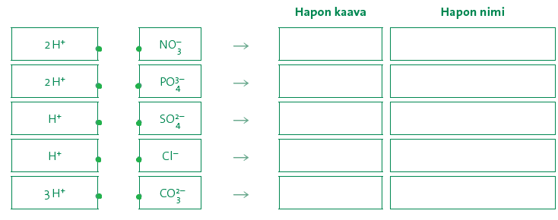
3. Yhdistä riittävä vetyionimäärä negatiiviseen ioniin (anioniin) ja kirjoita anionista muodostuneen hapon kaava ja nimi ruutuihin.

4. Hapon vesiliuoksen happamuuden aiheuttaa H⁺ -ioni. Täydennä hapon hajoamista kuvaava reaktio ja nimeä aineet tai ionit.
a. HCl ->
b. HNO₃ ->
c. H₂SO₄ ->
Emäksen vesiliuoksen emäksisyyden aiheuttaa OH⁻ -ioni. Täydennä emäksen hajoamista kuvaava reaktio ja nimeä lähtöaineet tai ionit.
d. NaOH ->

5. Merkitse astian alle tilannetta parhaiten kuvaava määritelmä.
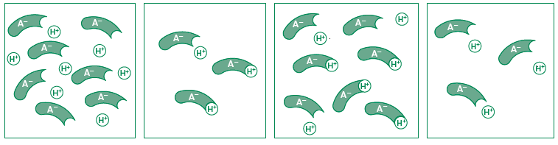
a. heikon hapon väkevä liuos b. heikon hapon laimea liuos
c. vahvan hapon väkevä liuos d. vahvan hapon laimea liuos
Perustele valintasi.
a.
b.
c.
d.
6. Täydennä reaktioyhtälöt.
a. HAPPO + EMÄS ->
b. METALLI + HAPPO ->
c. HCl + NaOH ->
d. HCl + Mg ->
oksoniumioni |  | HCl
suolahappo |  | HNO₃
rikkihappo |  | H₂SO₄
ammoniakki |  | OH⁻
hydroksidi-ioni |  | H₃O⁺
typpihappo |  | NaOH
vety-ioni |  | NH₃
natriumhydroksidi |  | H⁺

7. Yhdistä.

8. Selitä seuraavat käsitteet.
a. Indikaattori

b. laimea happo

c. neutraaliliuos

d. pH

9. Luokittele aineet happamiin ja emäksiin aineisiin.
virvoitusjuoma, NH₃, oksaalihappo, KOH, suolahappo, sitruuna, konetiskiaine, ruokasooda, piimä, etikka, ruisleipä, kahvi
hapan | emäksinen

10. Merkitse kirjaimella, mikä seuraavista hapoista tai emäksistä sopii vihjeeseen parhaiten.
A = rikkihappo B = suolahappo C = typpihappo D = hiilihappo
E = ammoniakki F = natriumhydroksidi
____ Räjähdysaineiden ja lääkkeiden valmistukseen käytetty happo
____ Heikko happo
____ Monet pesu- ja puhdistusaineet sisältävät tätä emästä.
____ Auton akuissa käytetty happo ja yleisin teollisuuskemikaali
____ Ihmisen ruoansulatukselle välttämätön
____ Veteen liuetessaan muodostaa nitraatti-ionin
____ Yleinen emäs, sitä käytetään kylmälaitteissa.
____ Happo, jota käytetään rehujen, muovien ja väriaineiden valmistamiseen. Käytetään myös metallipintojen puhdistukseen.

